Una nota sulla produzione scientifica del CNR
Ugo Finardi
CNR-IRCrES, Consiglio Nazionale delle Ricerche, Istituto di Ricerca sulla Crescita Economica Sostenibile,
via Real Collegio 30, I-10024, Moncalieri (TO), Italy

Una prima analisi dei dati provenienti da un importante database di prodotti scientifici mostra che la produzione scientifica del Cnr è in crescita, e che le eventuali preoccupazioni di un crollo della produzione dovute alla lettura dei dati interni sono immotivate. Questa nota dovrebbe essere considerata solo come un approccio preliminare all’argomento, che potrebbe meritare futuri approfondimenti anche a causa della sua rilevanza per le decisioni di policy.
Una volta inserita la chiave di ricerca “Cnr” nel campo “Search” presente nella sottopagina “Affiliation search” della pagina web del database online Elsevier® Scopus®, tutte le affiliazioni contenenti “Cnr” sono subito state elencate. Questa ricerca ha dato come risultato 88 affiliazioni. Di queste la prima e più popolata (93,319 prodotti scientifici contati alla fine di febbraio 2015) è ovviamente “Consiglio Nazionale delle Ricerche – Cnr”, con sede a Roma. Le altre 87 sono tutte attribuibili a diverse articolazioni del Cnr (principalmente Istituti).
Una volta identificate le affiliazioni, ottenere il numero di pubblicazioni per anno sfruttando le caratteristiche di Scopus® è stato perfino più semplice. I dati ottenuti sono riportati in tabella 1 ed in figura 1. Il primo gruppo di dati si riferisce alla sola affiliazione “Cnr” mentre il secondo si riferisce alla somma di tutte le 88 affiliazioni contenenti “Cnr”. Il 1996 è stato scelto come anno di partenza della serie temporale perché a partire da questo anno Scopus® inizia a raccogliere dati completi.
I dati ottenuti mostrano che la produzione scientifica Cnr è cresciuta abbastanza costantemente dal 1996 ad oggi. Per quanto riguarda il dato 2014, come sa chiunque si sia mai occupato, anche marginalmente, di problemi legati alla bibliometria, i dati non sono affidabili in quanto ancora largamente incompleti. Questo perché l’estrazione di dati è stata realizzata a febbraio 2015, quindi troppo vicina alla fine del 2014 perché i dati potessero essere completi.
La presente nota ha ovviamente alcune limitazioni, in particolare legate al fatto che Scopus® non presenta dati su alcune delle tipologie presentate nel Rendiconto, quali ad esempio i brevetti. È purtuttavia altrettanto vero che la sua copertura non è necessariamente completa anche nelle tipologie presenti. Ad esempio le pubblicazioni non in Inglese sono riportate solo quando sia presente un abstract in Inglese. Di conseguenza la produzione scientifica del Cnr potrebbe in principio essere anche maggiore di quanto qui riportato.
Tabella 1 – Produzione scientifica CNR
Year | Prodotti scientifici, affiliazione "CNR" | Prodotti scientifici, tutte le affiliazioni "CNR"
1996 | 2.457 | 2.865
1997 | 2.720 | 3.182
1998 | 2.734 | 3.193
1999 | 2.912 | 3.388
2000 | 2.848 | 3.351
2001 | 2.679 | 3.220
2002 | 2.789 | 3.584
2003 | 3.237 | 4.535
2004 | 3.533 | 5.115
2005 | 3.360 | 5.259
2006 | 3.577 | 5.591
2007 | 3.789 | 5.954
2008 | 3.790 | 5.982
2009 | 3.884 | 6.224
2010 | 4.095 | 6.287
2011 | 4.532 | 6.849
2012 | 5.087 | 7.563
2013 | 5.513 | 8.228
2014 | 5.120 | 7.484

Figura 1 – Produzione scientifica CNR
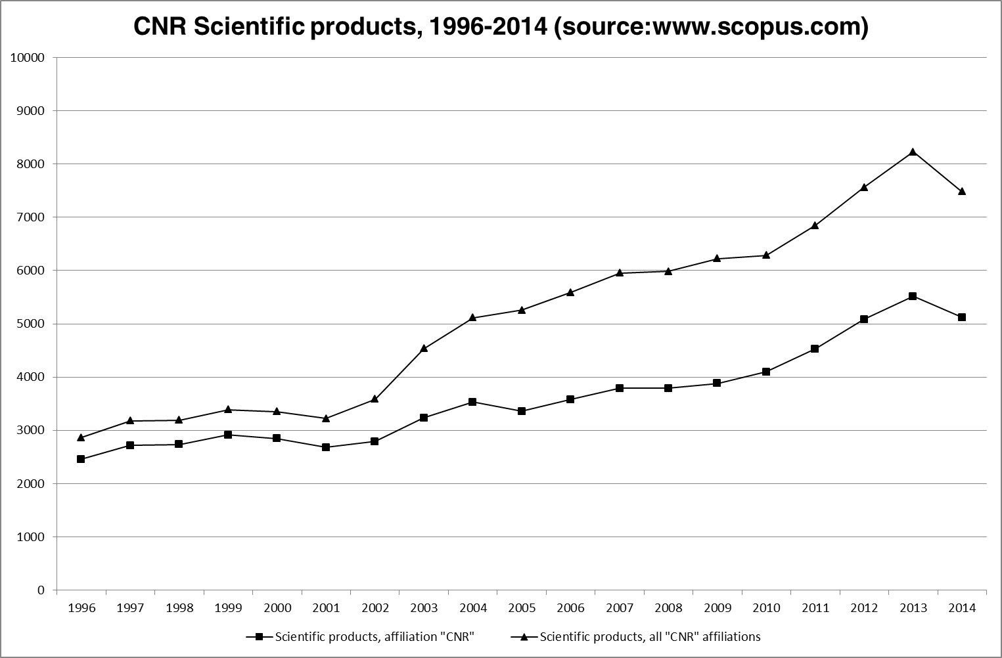

http://www.scopus.com/, link consultato a Febbraio 2015

